Покормите птиц зимой.
Как помочь птицам? Это не так сложно. Сделать кормушки из подручного материала или более основательные по силам каждого человека, повесить их на деревьях парка, сквера или даже на балконе, насыпать корма (семечки, пшено, сало) и наблюдать, когда сядут птицы на ваши кормушки. Результат ваших стараний не заставит себя долго ждать! Птицы будут питаться на ваших кормушках постоянно до самой весны. Кормление птиц приносит удовольствие, душевное спокойствие, осознание того, что ты являешься частью природы и можешь помогать пернатым. Очень важно также приучать подрастающее поколение заботиться о братьях наших меньших. Ребенок, видя как взрослые проявляют заботу о птицах, растет добрым, сострадательным и отзывчивым человеком. Кто, если не мы, взрослые, будем подавать положительный пример нашим детям.
Мы с детьми в нашем детском саду №3 развесили много кормушек и ежедневно кормим пернатых. И уже из окна группы фотографируем птиц, садящихся на кормушки, считаем их количество и записываем все в дневник.
Зимующие птицы остаются с человеком на весь зимний период, так давайте поможем им перезимовать.

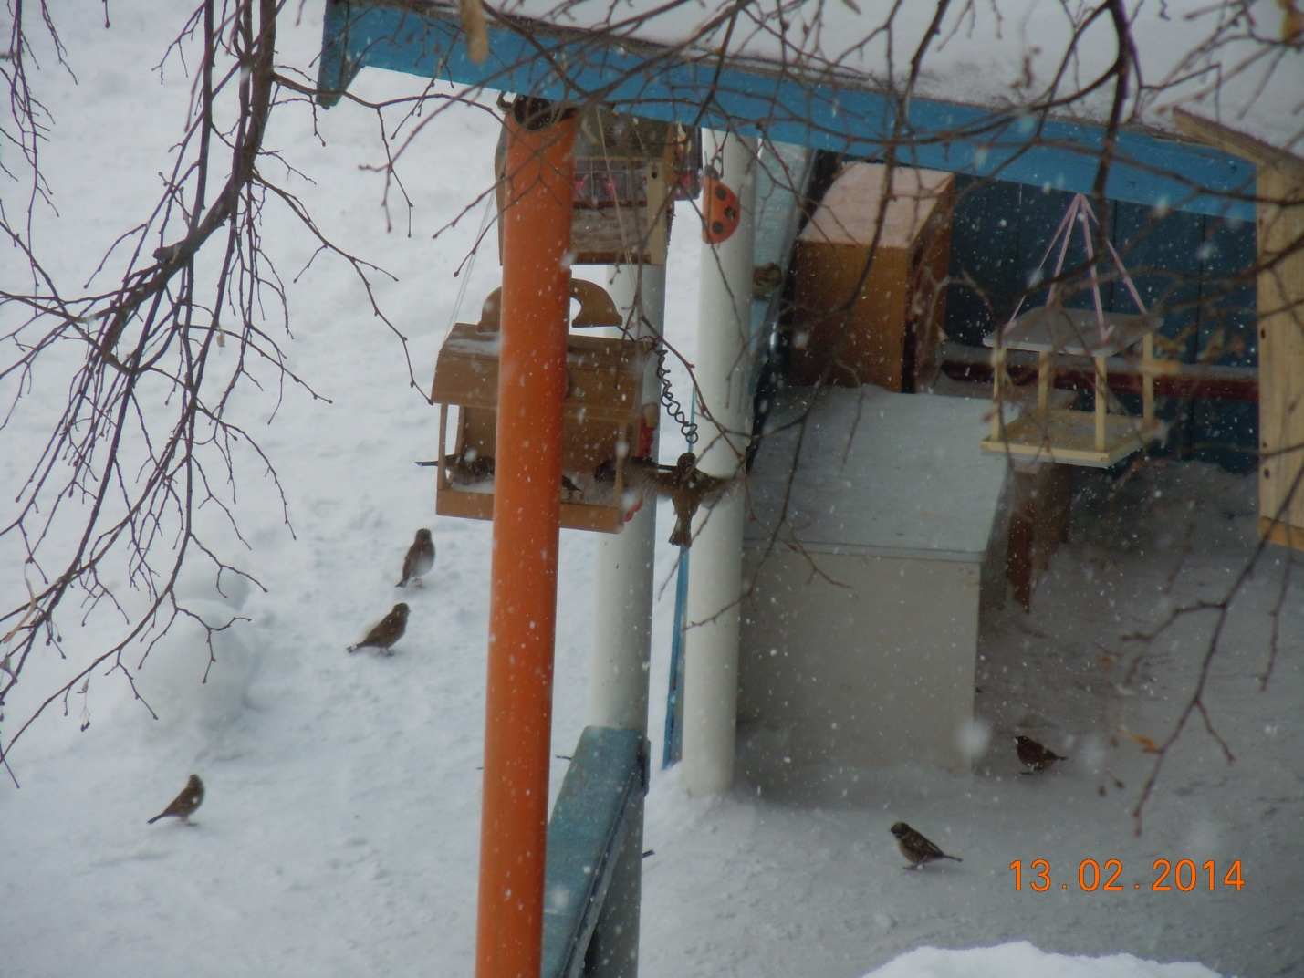(Птицы на кормушках д/с №3)
Автор: воспитатель Галиханова Наиля Галиевна
МАДОУ д/с №3

